Муниципальное автономное общеобразовательное учреждение
средняя общеобразовательная школа №1пгт. Забайкальск

Модель наставничества в общеобразовательной организации
«Учитель – учитель»

Выполнили: учителя начальных классов

пгт.Забайкальск 2021 г
Наставник: Образование – высшее педагогическое
Педагогический стаж – 23 года
Высшая квалификационная категория
Телефон -
E-mail -

Наставляемый:
Образование – высшее педагогическое
Педагогический стаж – 2 года
Телефон -
E-mail –

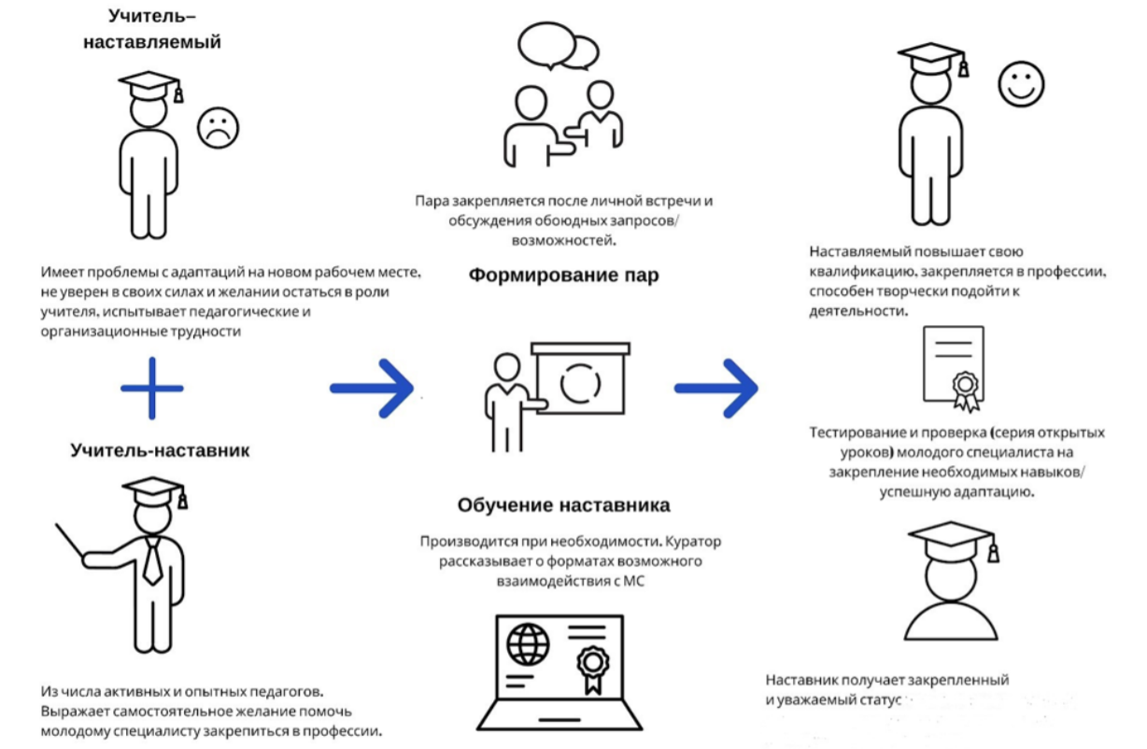

Актуальность – данная модель предполагает взаимодействие молодого педагога (при опыте работы от 0 до 3 лет) или нового специалиста (при смене места работы) с опытным и располагающим ресурсами и навыками специалистом-педагогом, оказывающим первому разностороннюю поддержку.
Цель –успешное закрепление на месте работы или в должности педагога молодого специалиста, повышение его профессионального потенциала и уровня, а также создание комфортной профессиональной среды внутри учебного заведения, позволяющей реализовывать актуальные педагогические задачи на высоком уровне.
Задачи:
- способствовать формированию потребности заниматься анализом результатов своей профессиональной деятельности;
- развивать интерес к методике построения и организации результативного учебного процесса;
- ориентировать начинающего учителя на творческое использование передового педагогического опыта в своей деятельности;
- прививать молодому специалисту интерес к педагогической деятельности в целях его закрепления в образовательной организации;
- ускорить процесс профессионального становления учителя; сформировать школьное сообщество (как часть учительского).
Способы реализации модели
1. Диагностика затруднений молодого специалиста и выбор форм оказания помощи на основе анализа его потребностей.
2. Посещение уроков молодого специалиста и взаимопосещение.
3. Планирование и анализ деятельности.
4. Помощь молодому специалисту в повышении эффективности организации учебно-воспитательной работы.
5.Ознакомление с основными направлениями и формами активизации познавательной, научно-исследовательской деятельности учащихся во внеучебное время (олимпиады, смотры, предметные недели, и др.).
6. Создание условий для совершенствования педагогического мастерства молодого учителя.
7. Демонстрация опыта успешной педагогической деятельности опытными учителями.
8. Организация мониторинга эффективности деятельности.
Ожидаемые результаты
- Успешная адаптации начинающего педагога в учреждении.
- Активизации практических, индивидуальных, самостоятельных навыков преподавания.
- Повышение профессиональной компетентности молодого педагога в вопросах педагогики и психологии.
- Обеспечение непрерывного совершенствования качества преподавания.
- Совершенствование методов работы по развитию творческой и самостоятельной деятельности обучающихся.
- Использование в работе начинающих педагогов инновационных педагогических технологий.
Наша модель взаимодействие «опытный учитель – молодой специалист», классический вариант поддержки для приобретения молодым специалистом необходимых профессиональных навыков (организационных, коммуникационных) и закрепления на месте работы

